Министерство образования Республики Беларусь
Оршанский колледж ВГУ имени П.М. Машерова

Отчет

по модулю № 2
«Объектно-ориентированное программирование (ООП)»
по учебной практике по программированию

Выполнила учащаяся Григор Е.С.
группы 3ПОИС24 29.09.2026 г.

Проверил Алейников М.А.
30.09.2026 г.

Орша, 2026
Ход работы.
Задание 2.1. Создайте класс Person, представляющий человека. У этого класса должны быть поля для хранения имени, возраста и адреса. Добавьте методы для установки и получения значений этих полей. Затем создайте объекты этого класса и выведите информацию о них.

Выполнение задания 2.1.
Для выполнения первого задания второго модуля было необходимо создать класс Person, представляющий человека. У этого класса нужно создать поля для хранения имени, возраста и адреса. Также добавить методы для установки и получения значений этих полей. Затем создать объекты этого класса и вывести информацию о них. Код программы представлен ниже в листинге 2.1.
Листинг 2.1. Код программы на ЯП C#.
using System;

class Person // Объявление класса Person
{
// Поля класса для хранения данных
private string name = string.Empty;
private int age;
private string address = string.Empty;

// Свойство для работы с полем Name
public string Name
{
get { return name; } // Возвращает значение имени
set { name = value; } // Устанавливает новое значение имени
}

public int Age // Свойство для работы с полем Age
{
get { return age; } // Возврат значение возраста
set
{
// Проверка на валидность возраста
if (value >= 0)
age = value;
else
Console.WriteLine("Ошибка: Возраст не может быть отрицательным!");
}
}

public string Address // Свойство для работы с полем Address
{
get { return address; }
set { address = value; }
}

// Конструктор по умолчанию
public Person() { }

// Конструктор с параметрами для быстрой инициализации объекта при создании
public Person(string name, int age, string address)
{
Name = name; // Использование свойства для присвоения значений
Age = age;
Address = address;
}

public void DisplayInfo() // Метод для вывода информации о человеке в консоль
{
Console.WriteLine($"Имя: {Name}, Возраст: {Age}, Адрес: {Address}");
}
}

class Program
{
static void Main(string[] args)
{
// Создание пустого объекта класса Person
Person userPerson = new Person();

Console.WriteLine("Ввод данных пользователя");

// Ввод имени
Console.Write("Введите имя: ");
userPerson.Name = Console.ReadLine() ?? "";

// Ввод возраста с проверкой на корректность ввода
int parsedAge;
while (true)
{
Console.Write("Введите возраст: ");
string? ageInput = Console.ReadLine();

// Попытка преобразования строку в число
if (int.TryParse(ageInput, out parsedAge) && parsedAge >= 0)
{
userPerson.Age = parsedAge;
break;
}
else
{
Console.WriteLine("Некорректный ввод! Пожалуйста, введите целое неотрицательное число.");
}
}

// Ввод адреса
Console.Write("Введите адрес: ");
userPerson.Address = Console.ReadLine() ?? "";

// Вывод введенной информации
Console.WriteLine("Введенная информация о человеке:");
userPerson.DisplayInfo();
}
}

Выполнение первого задания второго модуля в среде разработки Visual Studio представлено на рисунке 2.1.
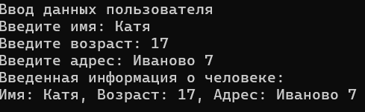
Рисунок 2.1 – Выполнение работы программы из листинга 2.1

Задание 2.2. Создайте базовый класс Shape, представляющий геометрическую фигуру, и производные классы Circle и Rectangle. В базовом классе определите метод Area(), который возвращает площадь фигуры, и метод Perimeter(), который возвращает периметр фигуры. В производных классах переопределите эти методы для соответствующих фигур (круг и прямоугольник). Создайте объекты всех классов и выведите их площади и периметры.

Выполнение задания 2.2.
Для выполнения второго второго модуля необходимо написать программу, которая создает базовый класс Shape с методами Area() и Perimeter(), производные классы Circle и Rectangle с переопределёнными методами, затем создает объекты всех классов и выводит их площади и периметры. Код программы представлен ниже в листинге 2.2.
Листинг 2.2. Код программы на ЯП C#.
using System;

class Shape // Базовый класс, представляющий геометрическую фигуру
{
// virtual позволяет производным классам переопределить метод
public virtual double Area() // Возврат площади фигуры
{
return 0;
}

public virtual double Perimeter() // Возврат периметра фигуры
{
return 0;
}
}

class Circle : Shape // Наследование класса Circle от Shape
{
private double radius; // Радиус круга

public Circle(double radius) // Конструктор принимает радиус
{
this.radius = radius;
}

// override заменяет метод базового класса своей реализацией
public override double Area()
{
return Math.PI * radius * radius;
}

public override double Perimeter()
{
return 2 * Math.PI * radius; // Длина окружности
}
}

class Rectangle : Shape // Наследовнаие класса Rectangle от Shape
{
private double width;
private double height;

public Rectangle(double width, double height) // Конструктор принимает стороны
{
this.width = width;
this.height = height;
}

public override double Area()
{
return width * height;
}

public override double Perimeter()
{
return 2 * (width + height);
}
}

class Program
{
// Ввод числа с проверкой на корректность
static double ReadPositiveDouble(string message)
{
double value;
while (true)
{
Console.Write(message);
string? input = Console.ReadLine();

// Попытка преобразовать строку в число
if (double.TryParse(input, out value) && value > 0)
{
return value;
}
Console.WriteLine("Некорректный ввод! Введите положительное число.");
}
}

static void Main(string[] args)
{
// Создание объектов всех классов
Shape shape = new Shape();

Console.WriteLine("Круг");
double r = ReadPositiveDouble("Введите радиус: ");
Circle circle = new Circle(r);

Console.WriteLine("Прямоугольник");
double w = ReadPositiveDouble("Введите ширину: ");
double h = ReadPositiveDouble("Введите длину: ");
Rectangle rectangle = new Rectangle(w, h);

// Вывод площадей и периметров
Console.WriteLine();
Console.WriteLine($"Shape: площадь = {shape.Area()}, периметр = {shape.Perimeter()}");
Console.WriteLine($"Circle: площадь = {circle.Area():F2}, периметр = {circle.Perimeter():F2}");
Console.WriteLine($"Rectangle: площадь = {rectangle.Area():F2}, периметр = {rectangle.Perimeter():F2}");
}
}

Результат выполненной программы в среде программирования Visual Studio представлен на рисунке 2.2.
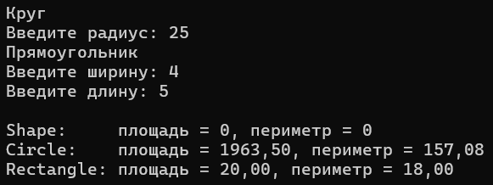
Рисунок 2.2 – Результат выполнения программы из листинга 2.2

Задание 2.3. Создайте классы Author и Book. Класс Author должен содержать информацию об авторе (имя и год рождения). Класс Book должен содержать информацию о книге (название, год выпуска и автора). Используйте композицию, чтобы связать объекты Author и Book. Создайте несколько объектов Author и Book и выведите информацию о них.

Выполнение задания 2.3.
Для выполнения третьего задания второго модуля нужно написать программу, которая создает класс Author с полями для имени и года рождения, класс Book с полями для названия, года выпуска и объекта Author, затем создает несколько объектов Author и Book и выводит информацию о них. Код программы представлен ниже в листинге 2.3.
Листинг 2.3. Программа на ЯП C#.
using System;

class Author // Класс Author
{
// Поля класса для хранения данных
private string name = string.Empty;
private int birthYear;

public string Name // Свойство для работы с именем
{
get { return name; }
set { name = value; }
}

public int BirthYear // Свойство для работы с годом рождения
{
get { return birthYear; }
set { birthYear = value; }
}

public Author(string name, int birthYear) // Конструктор принимает имя и год рождения
{
Name = name;
BirthYear = birthYear;
}

public void DisplayInfo() // Вывод информации об авторе
{
Console.WriteLine($"Автор: {Name}, год рождения: {BirthYear}");
}
}

class Book // Класс Book
{
private string title = string.Empty;
private int year;
private Author author; // Композиция: объект Author является частью объекта Book

public string Title // Свойство для работы с названием
{
get { return title; }
set { title = value; }
}

public int Year // Свойство для работы с годом выпуска
{
get { return year; }
set { year = value; }
}

public Author Author // Свойство для доступа к автору книги
{
get { return author; }
set { author = value; }
}

public Book(string title, int year, Author author) // Конструктор принимает название, год и автора
{
Title = title;
Year = year;
this.author = author;
}

public void DisplayInfo() // Вывод информации о книге вместе с автором
{
Console.WriteLine($"Книга: \"{Title}\", год выпуска: {Year}");
Console.Write(" ");
author.DisplayInfo(); // Книга обращается к своему автору
}
}

class Program
{
static void Main(string[] args)
{
// Создание нескольких объектов Author
Author author1 = new Author("Александр Пушкин", 1799);
Author author2 = new Author("Лев Толстой", 1828);
Author author3 = new Author("Фёдор Достоевский", 1821);

// Создание нескольких объектов Book, каждая связана со своим автором
Book book1 = new Book("Евгений Онегин", 1833, author1);
Book book2 = new Book("Война и мир", 1869, author2);
Book book3 = new Book("Преступление и наказание", 1866, author3);
Book book4 = new Book("Анна Каренина", 1877, author2); // Тот же автор, что и у книги 2

// Вывод информации
book1.DisplayInfo();
book2.DisplayInfo();
book3.DisplayInfo();
book4.DisplayInfo();
}
}

Результат выполненной программы в среде программирования Visual Studio представлен на рисунке 2.3.
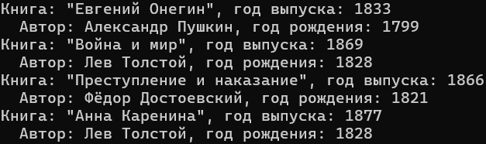
Рисунок 2.3 – Результат выполненной программы из листинга 2.3

Задание 2.4. Создайте интерфейс IDrawable с методом Draw(), который выводит информацию о рисуемом объекте. Создайте классы Circle, Rectangle и Triangle, реализующие этот интерфейс. Создайте массив объектов, реализующих интерфейс IDrawable, и вызовите метод Draw() для каждого из них.

Выполнение задания 2.4.
Для выполнения четвертого задания второго модуля нужно написать программу, которая создает интерфейс IDrawable с методом Draw(), классы Circle, Rectangle и Triangle, реализующие этот интерфейс, затем создает массив объектов типа IDrawable и вызывает метод Draw() для каждого элемента. Код программы представлен ниже в листинге 2.4.
Листинг 2.4. Программа на ЯП C#.
using System;

// Создание интерфейса IDrawable
interface IDrawable
{
void Draw(); // Метод для вывода информации о рисуемом объекте
}

// Класс Circle, реализующий интерфейс IDrawable
class Circle : IDrawable
{
public double Radius { get; set; }

public Circle(double radius)
{
Radius = radius;
}

public void Draw()
{
Console.WriteLine($"Рисуем круг с радиусом: {Radius}");
}
}

// Класс Rectangle, реализующий интерфейс IDrawable
class Rectangle : IDrawable
{
public double Width { get; set; }
public double Height { get; set; }

public Rectangle(double width, double height)
{
Width = width;
Height = height;
}

public void Draw()
{
Console.WriteLine($"Рисуем прямоугольник с шириной {Width} и высотой {Height}");
}
}

// Класс Triangle, реализующий интерфейс IDrawable
class Triangle : IDrawable
{
public double SideA { get; set; }
public double SideB { get; set; }
public double SideC { get; set; }

public Triangle(double sideA, double sideB, double sideC)
{
SideA = sideA;
SideB = sideB;
SideC = sideC;
}

public void Draw()
{
Console.WriteLine($"Рисуем треугольник со сторонами: {SideA}, {SideB}, {SideC}");
}
}

class Program
{
static void Main(string[] args)
{
// Создание массива объектов, реализующих интерфейс IDrawable
IDrawable[] drawables = new IDrawable[]
{
new Circle(5.5),
new Rectangle(10.0, 4.0),
new Triangle(3.0, 4.0, 5.0),
new Circle(2.1)
};

// Вызов метода Draw() для каждого объекта в цикле (полиморфизм)
Console.WriteLine(" Вывод информации об объектах с помощью интерфейса IDrawable ");
foreach (IDrawable shape in drawables)
{
shape.Draw(); // Вызов реализация метода Draw() конкретного класса
}
}
}

Результат выполненной программы в среде программирования Visual Studio представлен на рисунке 2.4.
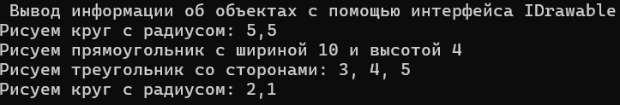
Рисунок 2.4 – Результат выполненной программы из листинга 2.4

Задание 2.5. Создайте класс TemperatureSensor, который генерирует событие TemperatureChanged, когда измеренная температура меняется. Создайте класс Thermostat, который подписывается на событие TemperatureChanged и реагирует на изменение температуры, включая или выключая отопление.

Выполнение задания 2.5.
Для выполнения пятого задания второго модуля нужно написать программу, которая создает класс TemperatureSensor с событием TemperatureChanged, которое срабатывает при изменении температуры, и класс Thermostat, который подписывается на это событие и включает или выключает отопление в ответ на изменение температуры. Код программы представлен ниже в листинге 2.5.
Листинг 2.5. Программа на ЯП C#.
using System;

// Датчик (он сообщает о событии)
class TemperatureSensor
{
// Событие: температура изменилась
public event Action<double>? TemperatureChanged;

private double _temp; // Текущая температура

// Новое измерение температуры
public void Measure(double newTemp)
{
// Только если значение новое
if (newTemp != _temp)
{
_temp = newTemp;
TemperatureChanged?.Invoke(newTemp); // Сообщение подписчикам
}
}
}

// Термостат (он получает событие)
class Thermostat
{
// Реакция на новую температуру
public void OnTemperatureChanged(double temp)
{
// Холодно
if (temp < 20)
Console.WriteLine($"{temp}°C — температура ниже нормы, отопление ВКЛЮЧЕНО");
// Жарко
else if (temp > 25)
Console.WriteLine($"{temp}°C — температуры выше нормы, отопление ВЫКЛЮЧЕНО");
// Норма
else
Console.WriteLine($"{temp}°C — норма, отопление ВЫКЛЮЧЕНО ");
}
}

class Program
{
static void Main()
{
// Датчик и термостат
var sensor = new TemperatureSensor();
var thermostat = new Thermostat();

// Подписка на событие
sensor.TemperatureChanged += thermostat.OnTemperatureChanged;

Console.WriteLine("Вводите температуру (или 'exit' для выхода):");

// Ввод, пока не exit
while (true)
{
Console.Write("> ");
string? input = Console.ReadLine(); // Ввод с клавиатуры

// Выход
if (input == "exit") break;

// если число
if (double.TryParse(input, out double temp))
sensor.Measure(temp); // Отдаём число датчику
else
Console.WriteLine("Введите число!"); // Ошибка ввода
}

// Отписка от события
sensor.TemperatureChanged -= thermostat.OnTemperatureChanged;
}
}

Результат выполненной программы в среде программирования Visual Studio представлен на рисунке 2.5.
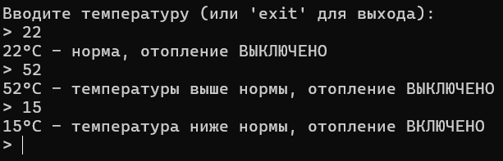
Рисунок 2.5 – Результат выполненной программы из листинга 2.5

Задание 2.6 (вариант 4). Создание класса "Банковский счет" (BankAccount): Создайте класс "Банковский счет" с полями: номер счета (уникальный идентификатор), владелец, баланс. Реализуйте конструкторы для инициализации объектов класса. Создайте методы для получения и установки значений полей, а также для выполнения операций со счетом (пополнение, снятие средств и т. д.). Создайте объекты класса "Банковский счет" и протестируйте его функциональность.

Выполнение задания 2.6.
Для выполнения шестого задания второго модуля нужно написать программу, которая создает класс BankAccount с полями для номера счета, владельца и баланса, конструкторами для инициализации, методами get и set и методами для пополнения и снятия средств, затем создает объекты класса. Код программы представлен ниже в листинге 2.6.
Листинг 2.6. Программа на ЯП C#.
using System;
class BankAccount // Класс, представляющий банковский счет
{
// Поля для хранения данных счета
private string accountNumber;
private string owner;
private decimal balance;

// Свойство для получения номера счета
public string AccountNumber
{
get { return accountNumber; }
}

// Свойства для владельца и баланса
public string Owner
{
get { return owner; }
set { owner = value ?? string.Empty; }
}

public decimal Balance
{
get { return balance; }
}

// Конструктор по умолчанию (задает базовые значения)
public BankAccount()
{
accountNumber = "Не указан";
owner = "Не указан";
balance = 0;
}

// Конструктор с параметрами для инициализации счета
public BankAccount(string accountNumber, string owner, decimal initialBalance)
{
this.accountNumber = accountNumber;
this.owner = owner;

// Начальный баланс не может быть отрицательным
this.balance = initialBalance >= 0 ? initialBalance : 0;
}

// Метод для пополнения счета
public void Deposit(decimal amount)
{
if (amount > 0)
{
balance += amount;
Console.WriteLine($"Успешно! Счет пополнен на {amount} руб. Текущий баланс: {balance} руб.");
}
else
{
Console.WriteLine("Ошибка: сумма пополнения должна быть больше нуля!");
}
}

// Метод для снятия средств с проверкой достаточности денег
public void Withdraw(decimal amount)
{
if (amount > 0 && amount <= balance)
{
balance -= amount;
Console.WriteLine($"Успешно! Снято {amount} руб. Текущий баланс: {balance} руб.");
}
else if (amount > balance)
{
Console.WriteLine($"Ошибка: недостаточно средств! На балансе только {balance} руб.");
}
else
{
Console.WriteLine("Ошибка: сумма снятия должна быть больше нуля!");
}
}

// Метод для вывода информации о счете в консоль
public void DisplayInfo()
{
Console.WriteLine($"[Счет №{accountNumber}] Владелец: {owner}, Баланс: {balance} руб.");
}
}

class Program
{
static void Main(string[] args)
{
Console.WriteLine(" Создание банковского счета ");

// Ввод данных нового счета с клавиатуры
Console.Write("Введите номер счета: ");
string? accNumber = Console.ReadLine() ?? "0000";

Console.Write("Введите имя владельца: ");
string? ownerName = Console.ReadLine() ?? "Гость";

// Ввод начального баланса с защитой от некорректного ввода
decimal initialBalance;
while (true)
{
Console.Write("Введите начальный баланс: ");
if (decimal.TryParse(Console.ReadLine(), out initialBalance) && initialBalance >= 0)
{
break;
}
Console.WriteLine("Некорректный ввод! Баланс должен быть числом и не может быть отрицательным.");
}

// Создание объекта счета на основе введенных данных
BankAccount myAccount = new BankAccount(accNumber, ownerName, initialBalance);

Console.WriteLine("\nВаш счет успешно создан!");
myAccount.DisplayInfo();

// Основной цикл программы
while (true)
{
Console.WriteLine("\nВыберите действие:");
Console.WriteLine("1 - Пополнить счет");
Console.WriteLine("2 - Снять средства");
Console.WriteLine("3 - Посмотреть информацию о счете");
Console.WriteLine("4 - Выход");
Console.Write("Ваш выбор (1-4): ");

string? choice = Console.ReadLine();

if (choice == "4")
{
Console.WriteLine("Выход из программы. До свидания!");
break;
}

// Обработка выбора пользователя
switch (choice)
{
case "1":
Console.Write("Введите сумму для пополнения: ");
if (decimal.TryParse(Console.ReadLine(), out decimal depositAmount))
{
myAccount.Deposit(depositAmount);
}
else
{
Console.WriteLine("Ошибка ввода суммы!");
}
break;

case "2":
Console.Write("Введите сумму для снятия: ");
if (decimal.TryParse(Console.ReadLine(), out decimal withdrawAmount))
{
myAccount.Withdraw(withdrawAmount);
}
else
{
Console.WriteLine("Ошибка ввода суммы!");
}
break;

case "3":
myAccount.DisplayInfo();
break;

default:
Console.WriteLine("Неверный выбор! Пожалуйста, выберите пункт от 1 до 4.");
break;
}
}
}
}

Результат выполненной программы в среде программирования Visual Studio представлен на рисунке 2.6.
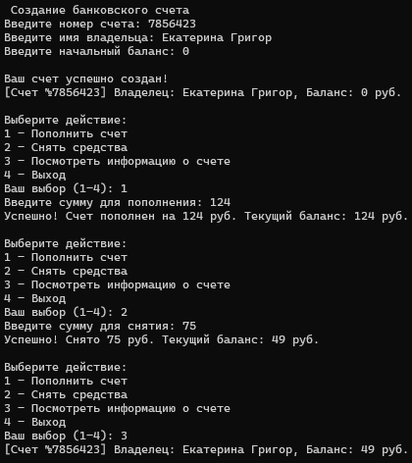
Рисунок 2.6 – Результат выполненной программы из листинга 2.6

Задание 2.7 (вариант 4). Описать класс «домашняя библиотека». Предусмотреть возможность работы с произвольным числом книг, поиска книги по какому-либо признаку (например, по автору или по году издания), добавления книг в библиотеку, удаления книг из нее, сортировки книг по разным полям.

Выполнение задания 2.7.
Для выполнения седьмого задания второго модуля нужно написать программу, которая описывает класс HomeLibrary с коллекцией для хранения произвольного числа книг и методами для добавления, удаления, поиска (по автору или году издания) и сортировки книг по различным полям. Код программы представлен ниже в листинге 2.7.
Листинг 2.7. Программа на ЯП C#.
using System;
using System.Collections.Generic;

class Book // Книга
{
public string Title { get; set; } = string.Empty; // Название
public string Author { get; set; } = string.Empty; // Автор
public int Year { get; set; } // Год издания

public Book(string title, string author, int year)
{
Title = title;
Author = author;
Year = year;
}

public void DisplayInfo() // Вывод информации о книге
{
Console.WriteLine($"{Title} | Автор: {Author} | Год: {Year}");
}
}

class HomeLibrary // Домашняя библиотека
{
private List<Book> books = new List<Book>(); // Список книг

public int Count // Количество книг
{
get { return books.Count; }
}

public void AddBook(Book book) // Добавление книги
{
books.Add(book);
}

public int RemoveByTitle(string title) // Удаление по названию, возвращает число удалённых
{
return books.RemoveAll(b => string.Equals(b.Title, title, StringComparison.CurrentCultureIgnoreCase));
}

public List<Book> FindByAuthor(string author) // Поиск по автору
{
return books.FindAll(b => b.Author.Contains(author, StringComparison.CurrentCultureIgnoreCase));
}

public List<Book> FindByYear(int year) // Поиск по году издания
{
return books.FindAll(b => b.Year == year);
}

public void SortByTitle() // Сортировка по названию
{
books.Sort((a, b) => string.Compare(a.Title, b.Title, StringComparison.CurrentCultureIgnoreCase));
}

public void SortByAuthor() // Сортировка по автору
{
books.Sort((a, b) => string.Compare(a.Author, b.Author, StringComparison.CurrentCultureIgnoreCase));
}

public void SortByYear() // Сортировка по году
{
books.Sort((a, b) => a.Year.CompareTo(b.Year));
}

public void DisplayAll() // Вывод всех книг
{
if (books.Count == 0)
{
Console.WriteLine("Библиотека пуста");
return;
}

foreach (Book book in books)
book.DisplayInfo();
}
}

class Program
{
// Цикл повторяется, пока пользователь не введет непустой текст
static string ReadText(string message)
{
while (true)
{
Console.Write(message);
string? input = Console.ReadLine();

// Проверка на не пустую строку и не состоящую только из пробелов
if (!string.IsNullOrWhiteSpace(input))
return input.Trim();

Console.WriteLine("Строка не должна быть пустой!");
}
}

// Проверка, что это число, оно больше 0 и не из будущего
static int ReadYear(string message)
{
int year;
while (true)
{
Console.Write(message);
string? input = Console.ReadLine();

if (int.TryParse(input, out year) && year > 0 && year <= DateTime.Now.Year)
return year;

Console.WriteLine("Введите корректный год!");
}
}

// Вывод списка найденных книг
static void ShowResults(List<Book> found)
{
if (found.Count == 0)
{
Console.WriteLine("Ничего не найдено");
return;
}

// Вывод информации по каждому найденному объекту
foreach (Book book in found)
book.DisplayInfo();
}

static void Main(string[] args)
{
HomeLibrary library = new HomeLibrary();

// Несколько книг для проверки
library.AddBook(new Book("Евгений Онегин", "Александр Пушкин", 1833));
library.AddBook(new Book("Война и мир", "Лев Толстой", 1869));
library.AddBook(new Book("Преступление и наказание", "Фёдор Достоевский", 1866));

while (true)
{
Console.WriteLine();
Console.WriteLine("Домашняя библиотека");
Console.WriteLine("1 - Добавить книгу");
Console.WriteLine("2 - Удалить книгу");
Console.WriteLine("3 - Найти по автору");
Console.WriteLine("4 - Найти по году");
Console.WriteLine("5 - Сортировать");
Console.WriteLine("6 - Показать все книги");
Console.WriteLine("0 - Выход");
Console.Write("Выбор: ");

string? choice = Console.ReadLine();

// Выход (также при закрытии ввода)
if (choice == null || choice == "0")
break;

switch (choice)
{
case "1": // Добавление
{
string title = ReadText("Название: ");
string author = ReadText("Автор: ");
int year = ReadYear("Год издания: ");
library.AddBook(new Book(title, author, year));
Console.WriteLine("Книга добавлена");
break;
}
case "2": // Удаление
{
string title = ReadText("Название книги для удаления: ");
int removed = library.RemoveByTitle(title);

if (removed > 0)
Console.WriteLine($"Удалено книг: {removed}");
else
Console.WriteLine("Книга не найдена");
break;
}
case "3": // Поиск по автору
{
string author = ReadText("Автор (можно часть имени): ");
ShowResults(library.FindByAuthor(author));
break;
}
case "4": // Поиск по году
{
int year = ReadYear("Год издания: ");
ShowResults(library.FindByYear(year));
break;
}
case "5": // Сортировка
{
Console.WriteLine("1 - по названию, 2 - по автору, 3 - по году");
Console.Write("Выбор: ");
string? sortChoice = Console.ReadLine();

if (sortChoice == "1") library.SortByTitle();
else if (sortChoice == "2") library.SortByAuthor();
else if (sortChoice == "3") library.SortByYear();
else
{
Console.WriteLine("Нет такого пункта!");
break;
}

Console.WriteLine("Отсортировано:");
library.DisplayAll();
break;
}
case "6": // Вывод всех книг
{
library.DisplayAll();
break;
}
default:
Console.WriteLine("Нет такого пункта меню!");
break;
}
}
}
}

Результат выполненной программы в среде программирования Visual Studio представлен на рисунке 2.7.
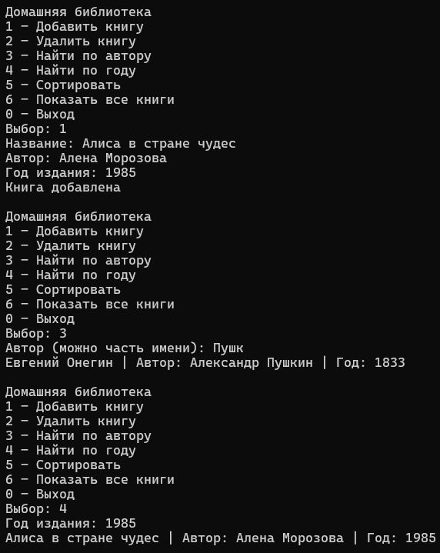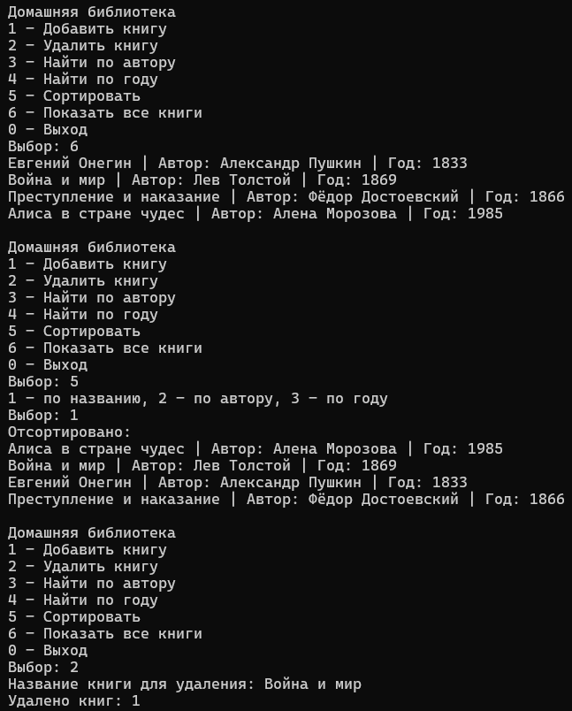
Рисунок 2.7 – Результат выполненной программы из листинга 2.7

Задание 2.8 (вариант 4). Составить описание класса для определения одномерных массивов строк фиксированной длины. Предусмотреть контроль выхода за пределы массива, возможность обращения к отдельным строкам массива по индексам, выполнения операций поэлементного сцепления двух массивов с образованием нового массива, слияния двух массивов с исключением повторяющихся элементов, а также вывод на экран элемента массива по заданному индексу и всего массива.

Выполнение задания 2.8.
Для выполнения третьего задания второго подпункта первого модуля нужно написать программу, которая вычисляет К простых чисел. Значение К пользователь вводит с клавиатуры. Программа выводит значения чисел, размещая их по 10 на строке. Код программы представлен ниже в листинге 2.8.
Листинг 2.8. Программа на ЯП C#.
using System;
using System.Collections.Generic;

class StringArray // Массив строк фиксированной длины
{
private string[] data; // Сами строки

public int Length // Длина массива
{
get { return data.Length; } // Только чтение
}

// Конструктор создает массив заданной длины из пустых строк
public StringArray(int length)
{
// Длина должна быть больше нуля
if (length <= 0)
throw new ArgumentException("Длина массива должна быть положительной");

// Заполнение пустыми строками вместо null
data = new string[length];
for (int i = 0; i < length; i++)
data[i] = string.Empty;
}

// Конструктор создает массив из готовых строк
public StringArray(string[] items)
{
if (items.Length == 0)
throw new ArgumentException("Длина массива должна быть положительной");

// Копирование строк, null заменяется на пустую строку
data = new string[items.Length];
for (int i = 0; i < items.Length; i++)
data[i] = items[i] ?? string.Empty;
}

// Обращение к строке по индексу, как у обычного массива
public string this[int index]
{
get
{
CheckIndex(index); // Проверка границ при чтении
return data[index];
}
set
{
CheckIndex(index); // Проверка границ при записи
data[index] = value ?? string.Empty;
}
}

// Контроль выхода за пределы массива
private void CheckIndex(int index)
{
// Допустимые индексы от 0 до Length - 1
if (index < 0 || index >= data.Length)
throw new IndexOutOfRangeException($"Индекс {index} вне диапазона 0..{data.Length - 1}");
}

// Поэлементное сцепление
// Если массивы разной длины, недостающие строки считаются пустыми
public static StringArray Concat(StringArray a, StringArray b)
{
// Результат получает большую из двух длин
int length = Math.Max(a.Length, b.Length);
StringArray result = new StringArray(length);

// Склейка строк с одинаковыми индексами
for (int i = 0; i < length; i++)
{
string first = i < a.Length ? a[i] : string.Empty;
string second = i < b.Length ? b[i] : string.Empty;
result[i] = first + second;
}

return result; // Исходные массивы не меняются
}

// Слияние без повторов, сначала все строки a, затем новые строки из b
public static StringArray Merge(StringArray a, StringArray b)
{
List<string> unique = new List<string>(); // Список для строк без повторов

// Строка попадает в список, только если ее там еще нет
foreach (string s in a.data)
if (!unique.Contains(s))
unique.Add(s);

foreach (string s in b.data)
if (!unique.Contains(s))
unique.Add(s);

return new StringArray(unique.ToArray()); // Из списка получается новый массив
}

public void PrintElement(int index) // Вывод элемента по индексу
{
Console.WriteLine($"[{index}] = \"{this[index]}\""); // Индекс сам проверяет границы
}

public void PrintAll() // Вывод всего массива
{
// Каждая строка выводится вместе с индексом
for (int i = 0; i < data.Length; i++)
Console.WriteLine($"[{i}] = \"{data[i]}\"");
}
}

class Program
{
// Набор слов для случайного заполнения
static string[] words = { "яблоко", "груша", "слива", "вишня", "банан" };

// Создание массива случайной длины из случайных слов
static StringArray CreateRandomArray(Random rnd)
{
int length = rnd.Next(3, 7); // Длина от 3 до 6
StringArray array = new StringArray(length);

// Каждая ячейка получает случайное слово
for (int i = 0; i < length; i++)
array[i] = words[rnd.Next(words.Length)]; // Случайное слово из набора

return array;
}

static void Main(string[] args)
{
Random rnd = new Random(); // Генератор

// Два случайных массива
StringArray first = CreateRandomArray(rnd);
StringArray second = CreateRandomArray(rnd);

// Вывод исходных массивов
Console.WriteLine("Первый массив:");
first.PrintAll();
Console.WriteLine("Второй массив:");
second.PrintAll();

// Сцепление по индексам
Console.WriteLine();
Console.WriteLine("Поэлементное сцепление:");
StringArray.Concat(first, second).PrintAll();

// Объединение без повторов
Console.WriteLine();
Console.WriteLine("Слияние без повторов:");
StringArray.Merge(first, second).PrintAll();

// Случайный индекс
Console.WriteLine();
int index = rnd.Next(-2, first.Length + 3);
Console.WriteLine($"Случайный индекс: {index}");

// try/catch нужен, чтобы программа не падала при неверном индексе
try
{
first.PrintElement(index);
}
catch (IndexOutOfRangeException ex)
{
Console.WriteLine("Ошибка: " + ex.Message);
}
}
}

Результат выполненной программы в среде программирования Visual Studio представлен на рисунке 2.8.
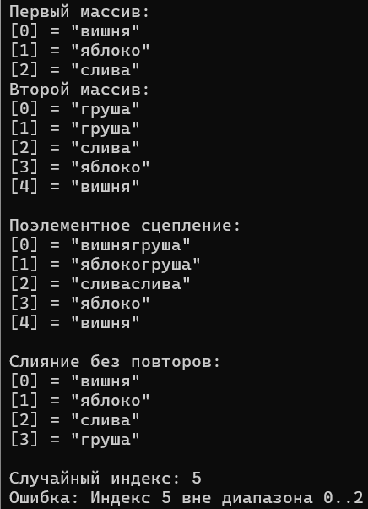
Рисунок 2.8 – Результат выполненной программы из листинга 2.8

Ссылка на гит репозиторий https://github.com/grigorekaterina2/praktika.git.

